**E.E. Professor José Liberatti**

**Plano de Aula:**

A escola realizará um tipo de “feria de ciências” nesta semana (de 26 a 30/08). O professor Vitor solicitou então que levássemos algum tipo de experimento que pudesse ser utilizado para todas as séries do E.M. e que, fosse algo mais visual e manuseado por nós estagiários (não diretamente pelos alunos).

Com a ajuda do Danilo (monitor de práticas) decidimos levar algo bem simples e que pudéssemos mostrar várias vezes conforme a rotatividade de alunos: o experimento do barquinho que se desloca conforme colocamos água dentro dele.

**Atividade: “Como o barquinho se movimenta?”.**

**Contexto e procedimento:**

Um corpo sem motor ou alguma outra fonte de propulsão própria, obtém seu movimento de outro que já se movia antes, retirando-lhe parte de seu movimento.

Um sistema de propulsão muito poderoso é o jato, mas seu princípio é bastante simples: expulsar ar, gases ou água a alta velocidade. O barquinho que analisaremos, expulsará água através da força da gravidade, por isso sua velocidade não será muito alta. Para verificarmos isso, utilizaremos os materiais descritos abaixo, observando então, a relação entre o movimento do barquinho e a água despejada em seu interior (transmissão de movimento).

**Estratégia:**

**Demonstrar o experimento e explicar sua montagem.**

**Material utilizado:**

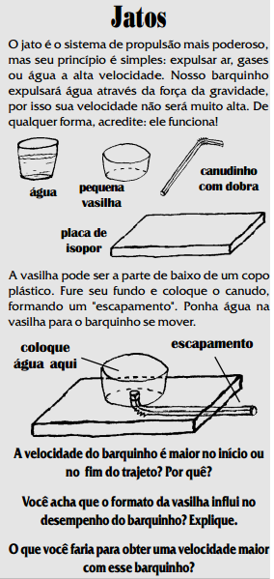

**Montagem:**



**Avaliação:**

**Após demonstrar o experimento algumas vezes iremos questionar os alunos sobre o porquê o barquinho se comporta da maneira que vemos. Realizaremos algumas perguntas como:**

**- A velocidade do barquinho é maior no início ou no fim do trajeto? Por quê?**

**- Você acha que o formato da vasilha influi no desempenho do barquinho?**

**- O que você faria para obter uma velocidade maior com esse barquinho?**